Departamento de Ciencias de la Computación (DCCO)

Ingeniería en Tecnologías de la Información

Metodología de Desarrollo de Software

PRUEBA DE CAJA NEGRA

*“Sistema de control de membresías de un Gimnasio”*

Version 1

**Presentado por:**

**Grupo Nro. 2**

Alvarez Ian

Morales Yoselyn

Yánez Karen

**Director**: Ruiz Robalino Jenny Alexandra

**24 de Febrero 2023**

# **REQUISITO 1**

**Partición de clases de equivalencia**

Validación de usuario y contraseña

|  |  |  |  |
| --- | --- | --- | --- |
| Variable | Clase de equivalencia | Estado | Representante |
| Usuario | EC1: usuario== validarU | Válido | Alba Perez |
| EC2: usuario!= validarU | No válido | -- |
| Contraseña | EC1: contraseña== validarC | Válido | Alba1234 |
| EC1: contraseña!= validarC | No válido | -- |
| Validación | usuario==validarU  contraseña==validarC | Valido | Alba Perez  Alba1234 |
| usuario!=validarU  contraseña==validarC | No válido | --  Alba1234 |
| usuario==validarU  contraseña!=validarC | No valido | Alba Perez  123 |
| usuario==” ”  contraseña==” ” | No valido | --- or  --- |

Datos correctos

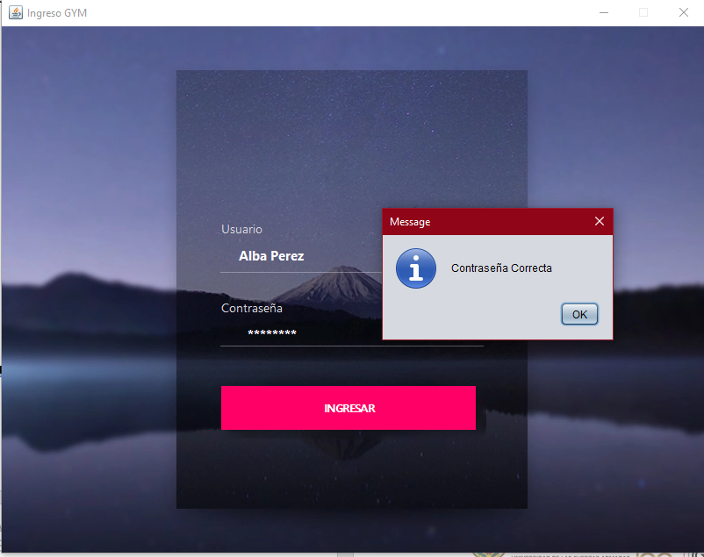

Campos vacíos

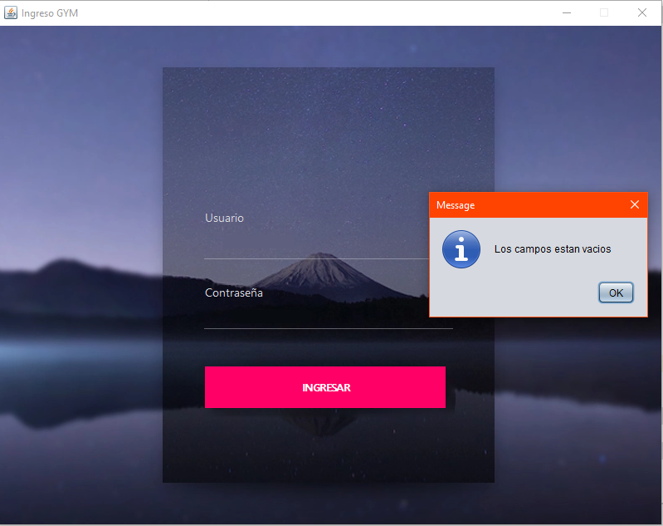

Usuario incorrecto

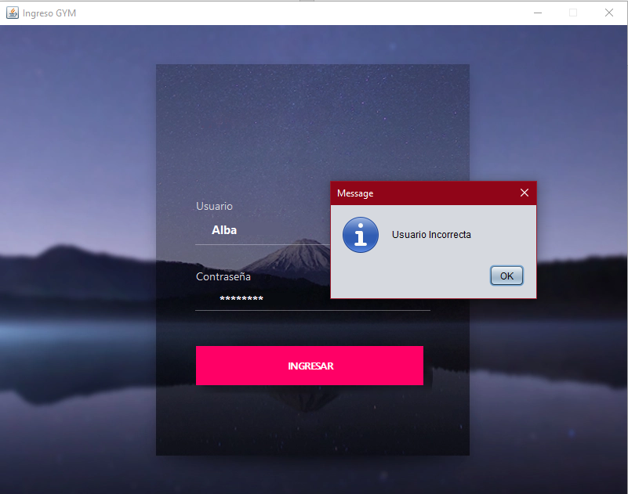

Contraseña incorrecta

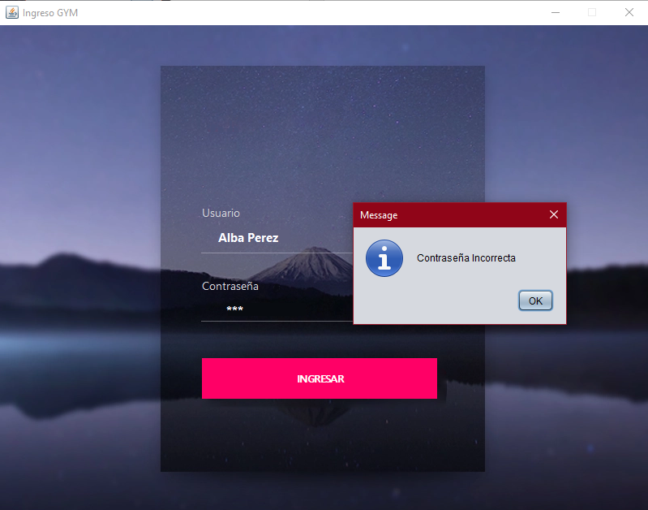

# **REQUISITO 2**

**Partición de clases de equivalencia**

Validación de usuario y contraseña

|  |  |  |  |
| --- | --- | --- | --- |
| Variable | Clase de equivalencia | Estado | Representante |
| Cedula | EC1: txtcedula== validarC | Válido | 10 digitos |
| EC2: txtcedula!= validarC | No válido | 9< or <11 |
| Apellido | EC1: txtApellido== validarA | Válido | char A-Z, a-z |
| EC1: txtApellido!= validarA | No válido | “--” or “ numeros” |
| Nombre | EC1: txtNombre == validarN | Válido | char A-Z, a-z |
| EC1: contraseña!= validarC | No válido | “--” or “ numeros” |
| Fecha Inicio | EC1: FechaInicio== validarFechaInicio | Válido | Format yyyy/MM/dd |
| EC1: FechaInicio!= validarFechaInicio | No válido | “—“ or format!yyyy/MM/dd |
| Fecha Fin | EC1: FechaFin== validarFechaFin | Válido | Format yyyy/MM/dd |
| EC1: FechaFin!= validarFechaFin | No válido | “—“ or format!yyyy/MM/dd |

**Datos Correctos**

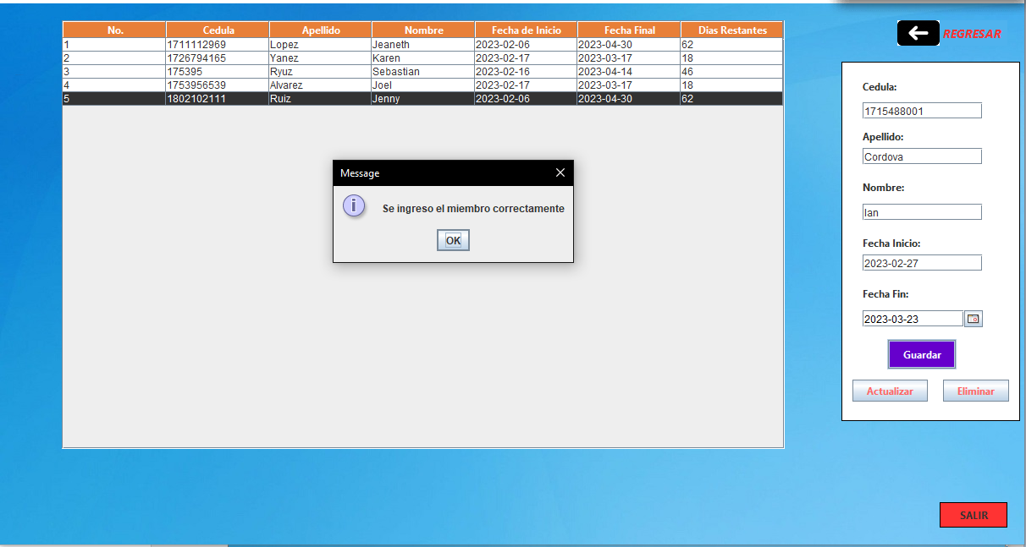

**Datos incorrectos**

Campos Vacíos

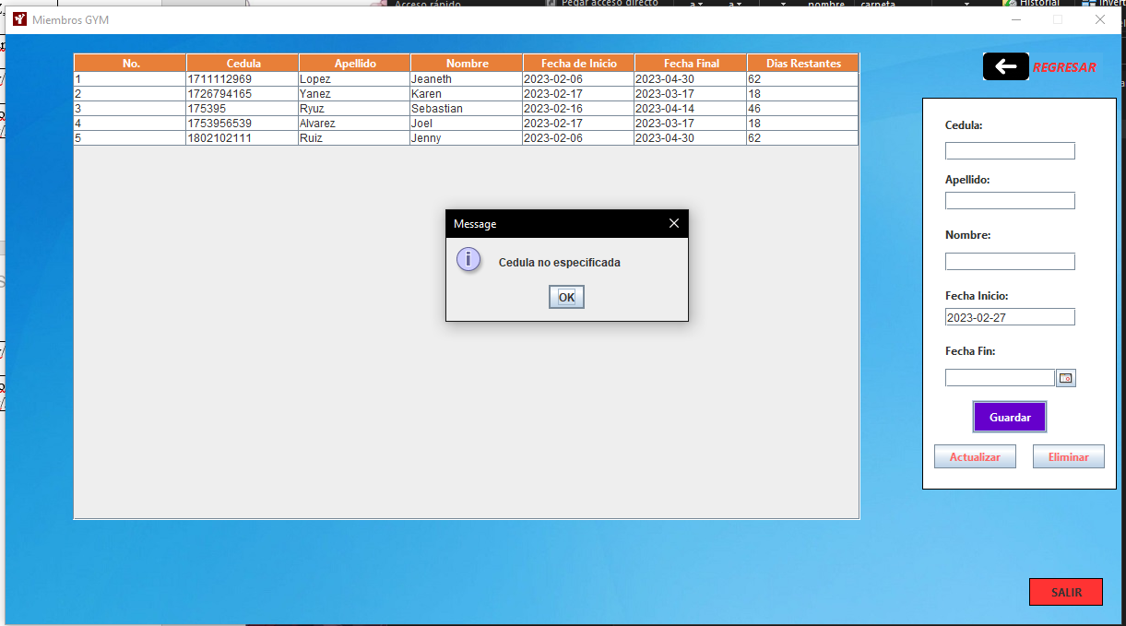

Cedula incorrecta

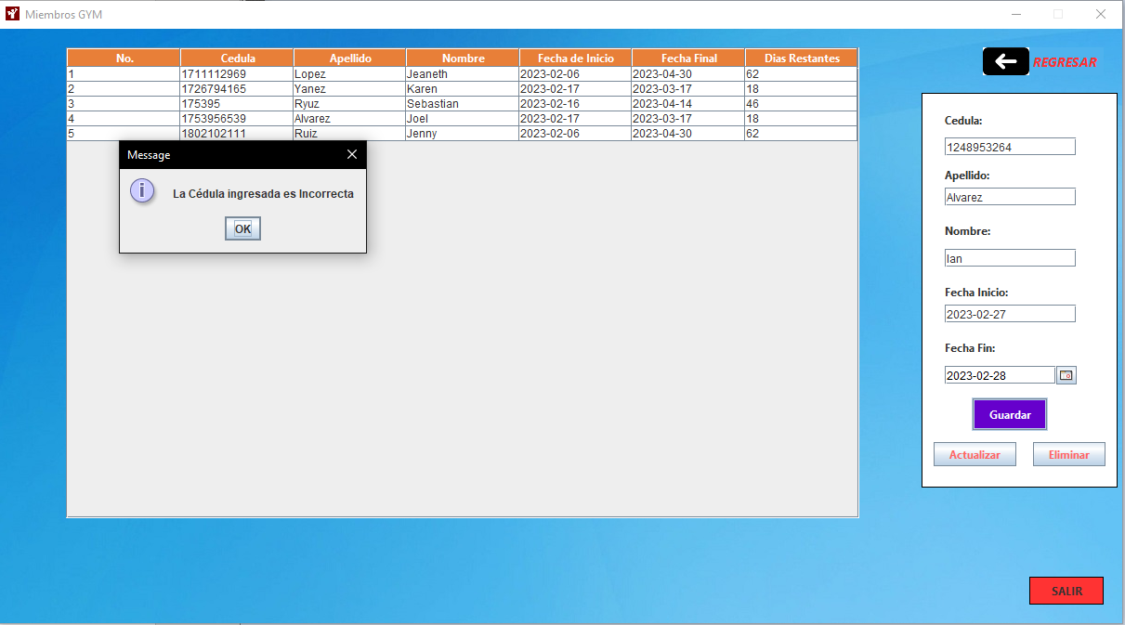

Apellidos o nombres con números

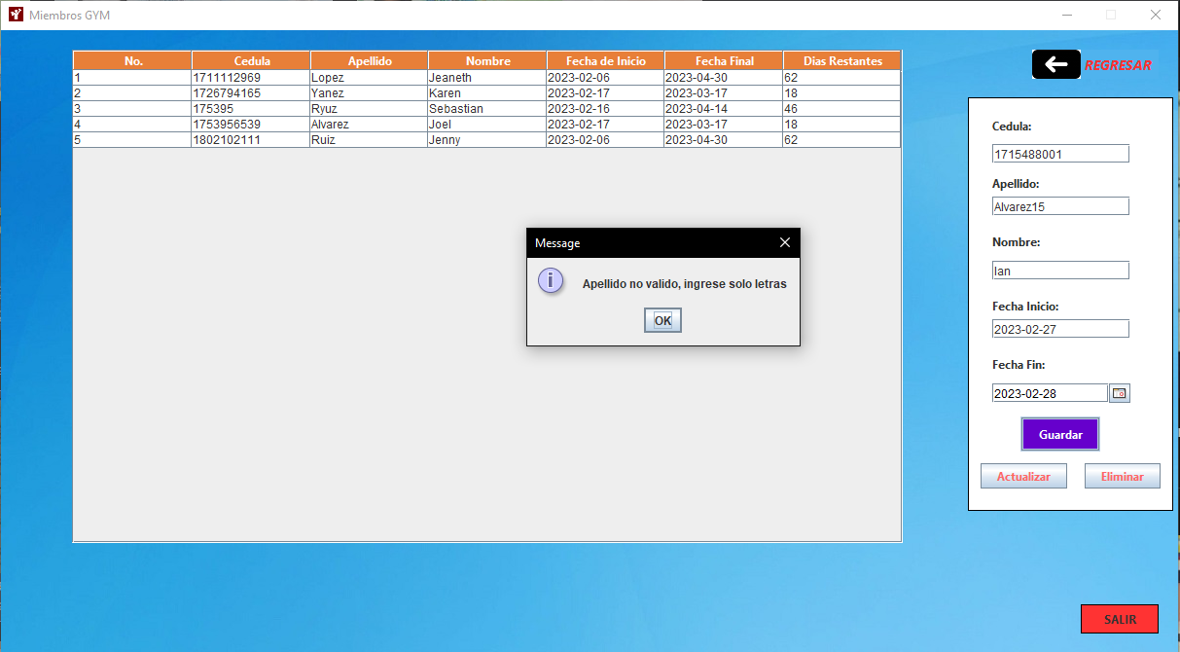

Fecha Fin es inferior o mayor a 1 año con respecto a Fecha Inicio

